**INGENIERÍA EN SISTEMAS DE INFORMACIÓN**

**MATERIA:** SISTEMAS DE GESTIÓN DE BASES DE DATOS

**NIVEL:** 3

**CICLO LECTIVO:** 2024 – 2DO. CUATRIMESTRE

**DOCENTES:**

PROFESOR: I.S.I. ANDRÉS PABLO FANTÍN

J.T.P.: I.S.I. JUAN CARLOS FERNÁNDEZ

AUXILIAR ADSCRIPTA: LUCIANA CAMPESTRINI

**Grupo n.º2:**

* Arduña Zago, Agustín Juan Luis
* Berón de Astrada, Santiago Agustín
* Fernández, Facundo Nahuel
* Kinweiler, Víctor Fabricio
* Schefer, Mauricio Nicolás
* Velazco Gez Schegtel, Juan Ignacio

# Instalación de MongoDB

Siguiendo el manual de MongoDB, lo instalamos:

Ahora que tenemos instalado MongoDB podemos hacer las consultas.

# Realizar por terminal de comandos los siguientes ejercicios

1)Insertar los documentos de películas provistos en los archivos customers.json, films.json y stores.json en la base de datos “Mongodb2024”, en las colecciones “clientes”, “peliculas” y “tiendas” respectivamente. Utilizar la herramienta mongoimport.

Consulta:

mongoimport -d=Mongodb2024 -c=clientes customers.json

mongoimport -d=Mongodb2024 -c=tiendas stores.json

mongoimport -d=Mongodb2024 -c=peliculas films.json

Podemos visualizar que la base de datos fue creada correctamente.

2. Listar los títulos (Title) de todas las películas.

Consulta:

db.peliculas.find({},{Title:1, _id:0})

3. Listar los nombres y apellidos (First name, Last name) de los actores de la película "AGENT TRUMAN".

Consulta:

db.peliculas.find({ Title: "AGENT TRUMAN" },

{ "Actors.First name": 1, "Actors.Last name": 1, _id: 0 })

4.Listar todos los campos de la película "AGENT TRUMAN", excepto los actores.

Consulta:

db.peliculas.find({Title:"AGENT TRUMAN"},{Actors:0})

5. Listar los títulos (Title) y las categorías (Category) de todas las películas, ordenados por categoría en forma descendente

Consulta:

db.peliculas.find({},{ Title: 1, Category: 1, _id: 0 }) .sort({ Category: -1 })

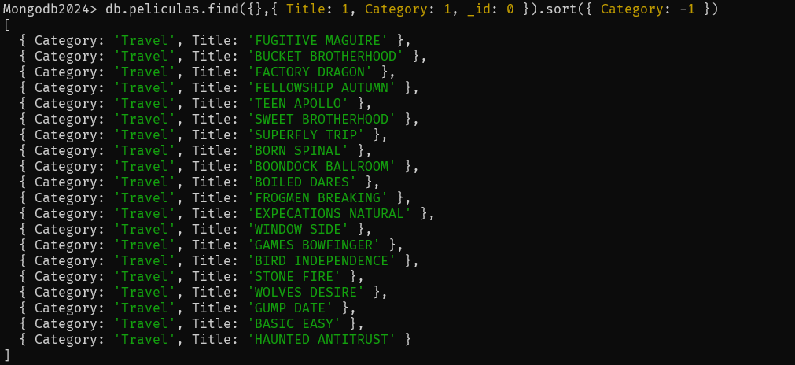

6. Listar el título (Title) y los nombres y apellidos (First name, Last name) de los actores de todas las películas de terror (Category : “Horror”).

Consulta:

db.peliculas.find({Category:"Horror"},

{Title:1,"Actors.First ":1,"Actors.Last name":1,_id:0})

7. Listar el título (Title) y los nombres y apellidos (First name, Last name) de los actores de las películas que tengan exactamente cuatro actores.

Consulta:

db.peliculas.find({"Actors":{$size:4}},

{Title:1,"Actors.First name":1,"Actors.Last name":1,_id:0})

8. Mostrar el título (Title) y los nombres y apellidos (First name, Last name) de los actores de una película que tenga exactamente cuatro actores.

Consulta:

db.peliculas.findOne({"Actors":{$size:4}},

{Title:1,"Actors.First name":1,"Actirs.Last name":1,_id:0})

9.Listar los títulos (Title) y la descripción (Description) de las películas que en su descripción tengan la palabra “Panorama”.

Consulta:

db.peliculas.find({$where:"this.Description && this.Description.includes('Panorama')"},{Title:1,Description:1,_id:0})

10. Encontrar las películas que tengan una duración (Length) entre 50 y 100 minutos.

Consulta:

db.peliculas.find({Length:{$gte:50,$lte:100}},{Title:1,Length:1,_id:0})

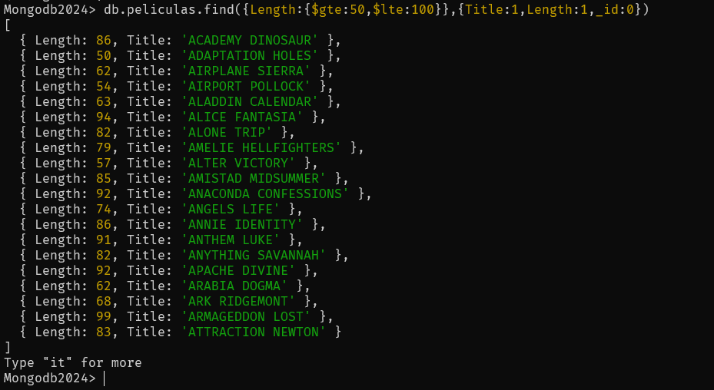

11. Mostrar título (Title), descripción (Description), duración (Length) y características especiales (Special Features) de las películas que tengan “detrás de escena” (“Behind the Scenes”) entre sus características especiales.

Consulta:

db.peliculas.find({ "Special Features": "Behind the Scenes" }, { Title: 1, Description: 1, Length: 1, "Special Features": 1, _id: 0 })

12. Mostrar título (Title), descripción (Description), duración (Length) y características especiales (Special Features) de las películas que tengan un costo de reposición (Replacement Cost) mayor a 20.

Consulta:

db.peliculas.find({"Replacement Cost": {$gt:20}},{Title:1,Description:1,"Special Features":1,_id:0,"Replacement Cost":1})

13. Mostrar los datos de las películas (menos sus actores) que no son comedias (Category : “Comedy”)

Consulta:

db.peliculas.find({Category:{$ne:"Comedy"}},{Actors:0})

14. Mostrar la cantidad de películas de terror (Category : “Horror”).

Consulta:

db.peliculas.countDocuments({Category:"Horror"})



15. Listar las películas en las que participen actores de apellido (Last name) “KILMER”.

Consulta:

db.peliculas.find({ "Actors.Last name": "KILMER" },

{ Title: 1, _id: 0 })

16. Mostrar la cantidad de películas en las que actuó “OPRAH KILMER”.

Consulta:

db.peliculas.countDocuments(

 { "Actors.First name": "OPRAH", "Actors.Last name": "KILMER" });

17. Mostrar las películas en las que actúan juntos “OPRAH KILMER” y “MENA HOPPER”.

Consulta:

db.peliculas.find({Actors: {$all: [

{ $elemMatch: { "First name": "OPRAH", "Last name": "KILMER" } },

{ $elemMatch: { "First name": "MENA", "Last name": "HOPPER" } }]}

},{ Title: 1, _id: 0 });



18. Cargue los datos de cada unx de lxs integrantes del grupo como clientes.

Consulta:

db.clientes.insertMany([

{_id: ObjectId(),

Address: "CALLE 222",

City: "Resistencia",

Country: "Argentina",

District: "Centro",

"First Name": "MAURICIO",

"Last Name": "SCHEFER",

Phone: "3624111111",

Rentals: []},

{_id: ObjectId(),

Address: "CALLE 223",

City: "Resistencia",

Country: "Argentina",

District: "Norte",

"First Name": "AGUSTIN",

"Last Name": "ARDUÑA",

Phone: "3624111112",

Rentals: []},

{_id: ObjectId(),

Address: "CALLE 224",

City: "Resistencia",

Country: "Argentina",

District: "Sur",

"First Name": "FACUNDO",

"Last Name": "FERNANDEZ",

Phone: "3624111113",

Rentals: []},

{_id: ObjectId(),

Address: "CALLE 224",

City: "Resistencia",

Country: "Argentina",

District: "Sur",

"First Name": "JUAN IGNACIO",

"Last Name": "VELAZCO",

Phone: "3624111114",

Rentals: []},

{_id: ObjectId(),

Address: "CALLE 225",

City: "Resistencia",

Country: "Argentina",

District: "Norte",

"First Name": "SANTIAGO",

"Last Name": "BERON",

Phone: "3624111115",

Rentals: []},

{ _id: ObjectId(),

Address: "CALLE 226",

City: "Resistencia",

Country: "Argentina",

District: "Este",

"First Name": "VICTOR FABRICIO",

"Last Name": "KINWEILER",

Phone: "3624111116",

Rentals: []}

]);

19. Agregue el alquiler de dos películas a cada unx de lxs clientes cargadxs en el punto anterior.

Consulta:

const clientesNuevos = [

ObjectId('67243d2099a2eaae07c1c18c'),

ObjectId('67243d2099a2eaae07c1c18d'),

ObjectId('67243d2099a2eaae07c1c18e'),

ObjectId('67243d2099a2eaae07c1c18f'),

ObjectId('67243d2099a2eaae07c1c190'),

ObjectId('67243d2099a2eaae07c1c191')

];

const peliculasRentadas = [

{

"Film Title": " ALTER VICTORY",

"Rental Date": new Date(),

"filmId": 18

},

{

"Film Title": " AMADEUS HOLY",

"Rental Date": new Date(),

"filmId": 19

}

];

db.clientes.updateMany(

{ _id: { $in: clientesNuevos } },

{ $push: { Rentals: { $each: peliculasRentadas } } }

);

20. Incrementar el costo de reposición (Replacement Cost) en 5 unidades para todas las películas. Verificar que se realizaron los cambios.

Consulta:

db.peliculas.updateMany({}, { $inc: { "Replacement Cost": 5 } })

21. Actualizar los documentos de las películas cuyo costo de reposición (Replacement Cost) es mayor a 24, agregando un campo “Pelicula cara” con valor true.

Primero vemos las películas que tienen un Replacement Cost >= 24

Ahora le agregamos “película cara”:

Consulta :

db.peliculas.updateMany({"Replacement Cost":{$gt:24}},{$set:{"Película cara":true}})

Verificamos si se actualizo:

Podemos ver que se agrego el campo correctamente

22. Agregar el actor “Bruce Lee” a la película "ALASKA PHANTOM".

Consulta:

Primero tenemos que buscar el ultimo actor id y sumarle uno

const ultimoId= db.peliculas.aggregate([{$unwind: "$Actors"},{$group:{_id:null, ultimoId:{$max: "$Actors.actorId"}}}]).toArray()[0].ultimoId +1;

Ahora tenemos que agregar el nuevo actor

db.peliculas.updateOne({Title: "ALASKA PHANTOM" },{ $addToSet: { Actors: { "First name": "Bruce", "Last name": "Lee", actorId: ultimoId} } });

Volvemos a buscar la película para ver si se cargó el actor.

23. Borrar la película "ALAMO VIDEOTAPE".

Buscamos la película:

Borramos la película:

Consulta:

db.peliculas.deleteOne({ Title: "ALAMO VIDEOTAPE" });

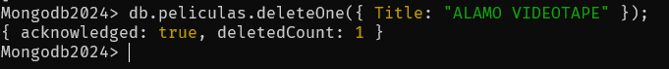

Como podemos ver queremos buscar nuevamente la película y no devuelve nada:



24. Obtener el promedio de duración de las películas por categoría.

Consulta:

db.peliculas.aggregate([{$group:{_id: "$Category", duracionProm: { $avg: "$Length" }}},{$project:{_id:0,Category: "$_id", duracionProm: 1}}])

